إعداد: ملكة بوعزّة

القسم: السادسة أ
المعلمة المشرفةّ: فاطمة محفوظ

السّياحة في تونس
تتمتّع تونس بمرافق ومناطق سياحيّة جميلة وخلّابة، تجعل منها هدفاً ومقصداً للزيارة والسّياحة من شتّى الشّعوب، لا سيما الشّواطئ الطّويلة في البلاد، إضافةً إلى المتاحف، والأماكن الأثريّة التي تروي للزائر حكاية تونس وتاريخها القديم. لذلك يشكّل قطاع السّياحة قطاعاً مهمّاً للبلاد، ويعتمد عليه مثل كافّة القطاعات الأخرى ويولى الاهتمام الكبير، حيث إنّ قطاع السّياحة في تونس يدر دخلاً جيّداً للبلاد يصل إلى ما يقارب الخمسة مليارات دولار أمريكي في السنة الواحدة بحسب تقديرات بعض المختصّين في ذلك المجال؛ وذلك يعود للعدد الكبير من السياح الذين يزورون البلاد، والذي قد يصل عدد سياحها في السّنة الواحدة لعشرة ملايين سائح تقريباً حسب إحصائيّات السّنوات الأخيرة الماضية.
- تونس العاصمة

يطول الحديث عن العاصمة التونسية التي احتضنت الحضارات والأمم على مر العصور، وكي نُنصف قائمتنا السياحية عن تونس لابد أن نستهلها بالعاصمة المدهشة، فجولة سريعة في أرجاء المدينة القديمة أو "العتيقة" كفيلة بأن تأخذ المرء في رحلة عبر الزمن، للعودة إلى العصور الغابرة. يمكنكم حجز فندق في مدينة تونس حيث يستقبلكم "باب البحر" الذي يقسم الحي القديم عن الحديث في المدينة، وما أن تعبر فيه حتى تنتقل بمصباح سحري إلى عالم جميل من الخرافة والإبهار، عشرات المحلات التي تعرض مختلف المصنوعات اليدوية والملابس والعطور والبهارات وغيرها، وتبدأ الرحلة في الأزقة الضيقة التي تحيطها الأبنية الأثرية والمساجد والمآذن والمدارس والمقاهي الخجولة، والحي القديم أشبه ببازار ضخم تعلوه أصوات الباعة وصخب الازدحام، ولا تستسلم بسهولة لأول سعر يعرضه عليك التاجر، بل مارس مهارتك في الاقناع للوصول إلى سعر يرضيك.
ستأخذك جولة التسوق إلى "جامع الزيتونة" الذي لابد من الاستراحة فيه وخاصة في أيام الصيف الحارة، ويُعد جامع الزيتونة أشهر معالم مدينة تونس ومن أقدم المساجد في العالم العربي، إذ يعود بناؤه إلى عام 732 م، وقد كان منارة للحضارة وقبلة للعلم وجامعة يسعى إليها القاصي والداني لينهل من عطائها، أما اليوم فالباحة الداخلية هي موطن للسكينة والهدوء بعيدا عن ضجيج الأسواق، وتطل المئذنة الشامخة على مدينة تونس العتيقة كشاهد في جعبته الكثير من الأسرار والحكايات، وعلى مقربة من الجامع يقع "سوق العطارين"، وهو من أشهر الأسواق القديمة في تونس، حيث يعرض مختلف العطور والاكسسوارات وتجهيزات الأعراس وغيرها.
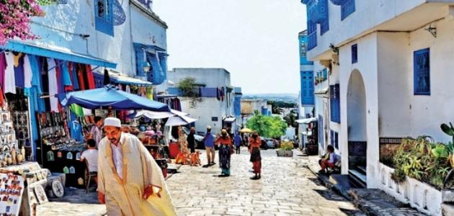

- طبرقة – عين دراهم
يتعانق البحر والساحل مع الطبيعة والآثار في أقصى الشمال الغربي التونسي لنجد في النهاية مدنا و مناطق وهبها الله من الجمال والسحر ما يجعلها مقصدا للسائحين من شتى بلدان المعمورة حيث السهول والجبال الخضراء والعيون والآثار والشواطئ الرملية والحياة المتنوعة من أسماك وشعب مرجانية ودلافين. وتنوع الحياة البرية والطيور المستقرة والمهاجرة واعتدال الطقس على مدار السنة.
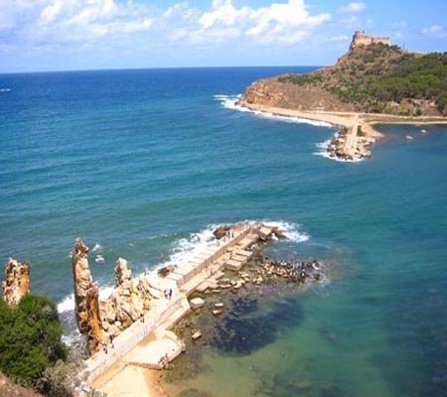

- سيدي بوسعيد
بإرثها التاريخي و الحضاري المتنوع بين الجمال و الصفاء تبقى من اروع ما يسكن اليها العقل لتجاوز مشقات الحياة ,هي لمسة وفاء لتاريخ حافل و حاضر مجيد هي مزج بين طبيعة خلابة و عمران يجسد الحضارة و قيمتها السياحية وهي العالم المثالي لدى الاوروبيين.
منطقة سيدي بوسعيد وجهة كل سائح اجنبي و تونسي للغوص في انهجها و شوارعها الجميلة , ليست كغيرها من المدن السياحية ,هي ذات تميز بطابع جعل منها قطبا سياحيا في كل فصول العام ولم تكن مصطنعة بل سمت قيمتها بكل ما فيها من جمال طبيعي , سميت سيدي بوسعيد لاسم الولي الصالح سيدي بوسعيد و لعل اهم ما يميز منطقة سيدي بوسعيد موقعها الاستراتيجي فقد اعتلت الجبل في اعلى المنحدر الصخري المطل على قرطاج و خليج تونس و غاصت مياه البحر فجاورت المرسى لتكون قريبة من العاصمة حتى انها تستهوي كل زائر لولاية تونس الكبرى فيزورها للتمتع بجمالها.
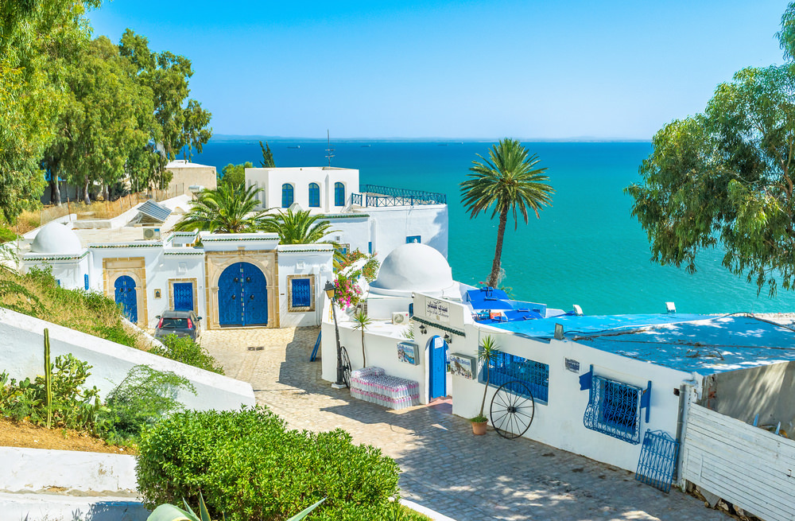
- الحمامات
في قلب منطقة خصبة رائعة الجمال، بحقولها الخضراء المفعمة بعبق البحر – تقع كلّ من الحمّامات ونابل، محطّتان سياحيتان شهيرتان بشواطئ الرمل الناعم وجمال البحر ذي اللون الأزرق.
يمكن لزائر منطقة الوطن القبلي أن يتمتّع بسحر مدينة الحمّامات وخصوصية مدينتها العتيقة الرائعة، التي يحيط بها سور منيع وبها حدائق تتقاسمها الزهور والورود المختلفة.
مدينة نابل لا تقلّ جمالا عن الحمّامات، بأجوائها المتميّزة. هذه المدينة الشهيرة بصناعتها التقليدية، استطاعت
المحافظة على تراثها وموروثها الثقافي .
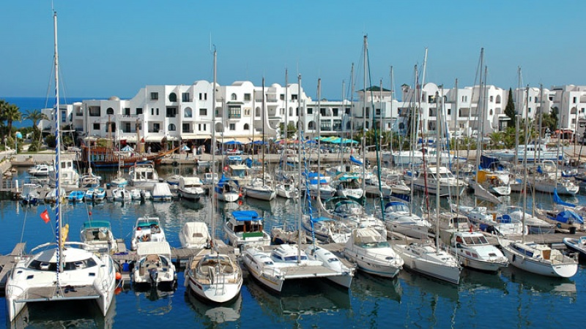
- جزيرة جربة – جرجيس
تقع جربة في قلب البحر الأبيض المتوسط. وقد استطاعت هذه الجزيرة على مدى التاريخ أن تسحر سكانها وزائريها بطقسها الرائع وأجوائها الجميلة. تمتلك الجزيرة شواطئ من الرمل الناعم، تحيط بها أشجار النخيل الباسقة.
وقد أصبحت جزيرة جربة بفضل مطارها الدولي أحد أهمّ المقاصد السياحيّة في المتوسّط، لما تزخر به من فنادق فخمة وبنية سياحية متطوّرة. ومنذ بضع سنوات، انطلقت في الجزيرة عديد المراكز للمعالجة بمياه البحر وهي تقدم خدمات طبية متميزة، يزيد عددها عن 15 مركزا.............................
يربط طريق يعود إلى العصر الروماني جزيرة جربة بجرجيس. هذه المدينة الواقعة في قلب غابات النخيل تتميّز بمحطة سياحية هامّة وهي شهيرة بشواطئها الذهبية. دون أن ننسى الحفاوة المتميزة وما تزخر به من معمار أصيل.
- المنستير
إلى الجنوب من خليج الحمّامات، تقوم مدينة المنستير، ذات المناخ اللطيف والسماء الصافية وزرقة البحر المتميّزة. إضافة إلى حفاوة الإستقبال؟، التي تجعل الإقامة في الآن ذاته غنيّة وممتعة، يشدّ الزائر ثراء الموروث التاريخي والهدوء المميّز لهذه المدينة ذات الفضاءات المفتوحة والهادئة، التي تعيش تحت رباطها، الذي يمثّل أحد أهمّ المعالم التاريخيّة في البلاد التونسية.
يمكن كذلك اكتشاف الحقول المحيطة بالمدينة، ذلك العالم المتراوح بين الألوان الجميلة والفرح الدائم. وتجمع الفنادق بين الرفاهيّة وجودة الخدمات إضافة إلى الهدوء والسكينة.
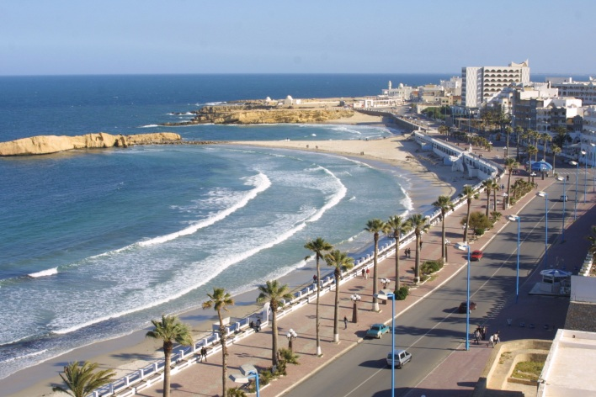

- المهدية
مجرد ذكر اسمها ايحاء وشحنة أحلام فهي نقاوة الجو وصفوة السماء وسكرة الموج النشوان وانتعاشة الأفق الازرق ساعة ميعاده مع التربة المضيافة انها المهدية بل قل انها احضان حبيبة تحن وتتلهف لضم الحبيب ... يكتشف السائح في مدينة المهدية العاصمة الأولى للخلفاء الفاطميين معالم الحضارة الاسلامية وآثار حضارات الأمم السابقة ومن أشهر هذه المعالم نجد باب الفتوح والجامع الكبير والبرج العثماني والمسرح الروماني بالجم

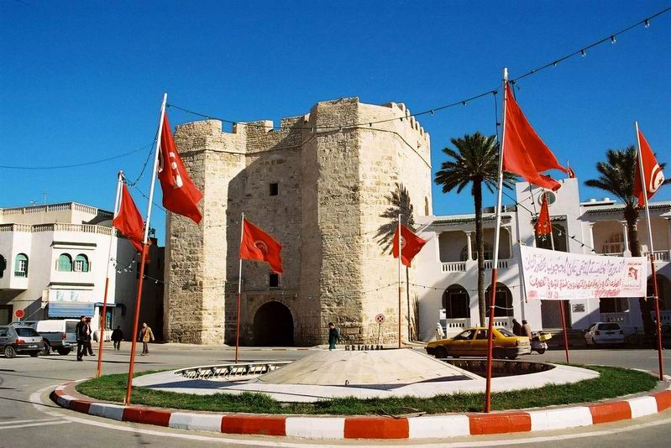

- ميناء القنطاوي
يقع ميناء القنطاوي بالقرب من مدينة سوسة، وهو من أشهر المناطق والموانئ السياحية في تونس، ويضم عشرات الفنادق والمنتجعات الفخمة، كما أنه وجهة محببة للعائلات نظرا لكثرة الحدائق والمتنزهات المناسبة لجميع أفراد العائلة، حيث يوجد فيه المتنزه المائي "أكوا بالاس" الذي يفتح أبوابه من التاسعة صباحا وحتى الخامسة مساء ويبلغ سعر تذكرة الدخول 30 دينارا للشخص، ويضم المتنزه مسبحا عاما كبيرا وعددا من المنزلقات المائية العالية والممتعة، كما يتوفر حوله المطاعم وموقف سيارات مجاني، في حين تشهد حديقة "حانيبعل" ازدحاما كبيرا في شهور الصيف، وتجتمع العائلات التونسية والأجنبية للتمتع بباقة من الملاهي والألعاب وعروض مسرحية وسينما وحديقة حيوانات صغيرة، بالإضافة إلى المارينا الذي يضم عشرات المطاعم والمقاهي وأماكن خاصة للشوي.
إذا لم تكن مستعجلا للعودة إلى الفندق في ميناء القنطاوي أو مدينة سوسة ننصحك بالتنقل في القطار السياحي المتوفر في ميناء القنطاوي، وهو وسيلة رخيصة للتنقل بين المرسى ومدينة سوسة، حيث تبلغ سعر التذكرة ذهابا وإيابا 3 دنانير، وتستغرق الرحلة الهادئة قرابة 20 دقيقة، تمتع خلالها بمشاهدة البحر ومعالم المدينة والأسواق، وتذكر أن تعود على متن القطار الذي يحمل نفس اللون الذي اخترته في الذهاب، إذ يتألف القطار من ثلاثة ألوان ( أصفر وأزرق وأخضر)، اختر لونك المفضل للتنقل بمرح وتسلية.
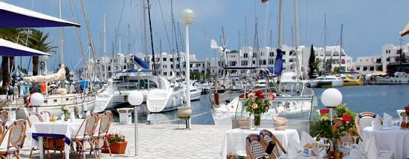

- القيروان
تعد القيروان إحدى دور التراث التونسي، وهي مدينة تخفي الكثير من الأسرار.
عاصمة الأغالبة الكامنة بعيدا عن السواحل في منطقة السباسب غنيّة بالذكريات التاريخيّة والمعالم المتميّزة. وهي مدينة الجمال الباقي على حاله، حيث الأصالة تحاكي حفاوة الاستقبال.
